Утверждена
Распоряжением Администрации
муниципального образования
«Майминский район»
от «____» _______ 2017 г. №______
Схема расположения земельного участка или
земельных участков на кадастровом плане территории

Условный номер земельного участка: 04:01:020303:ЗУ1
Площадь земельного участка: 1300 кв.м.
 | Обозначение характерных точек границ |  | Координаты, м
 |  |  | X |  | Y
 | 1 |  | 2 |  | 3
н1 |  | 619 599,30 |  | 1 320 177,48
н2 |  | 619 574,64 |  | 1 320 197,58
н3 |  | 619 571,79 |  | 1 320 203,76
н4 |  | 619 543,47 |  | 1 320 188,07
н5 |  | 619 562,11 |  | 1 320 157,09
1 |  | 619 577,14 |  | 1 320 165,59
2 |  | 619 578,24 |  | 1 320 166,16
3 |  | 619 589,81 |  | 1 320 172,53
н1 |  | 619 599,30 |  | 1 320 177,48

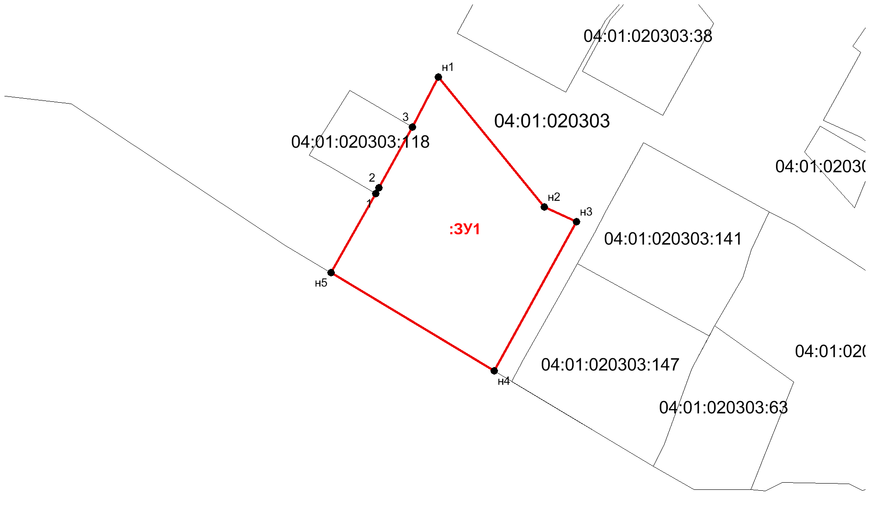
Масштаб 1:1000
Условные обозначения:
- граница образуемого земельного участка

